EXERCICIS DE PROGRAMACIÓ ORIENTADA A OBJECTES

Iimplementació d'herència

- L’objectiu d’aquesta activitat és implementar un seguit de classes en Java relacionades mitjançant herència.
Implementeu les classes Fitxa, Obra, Volum i Revista corresponents a la figura següent, pensades per poder gestionar alguns dels elements que ens podem trobar en la gestió d’una biblioteca.
Figura 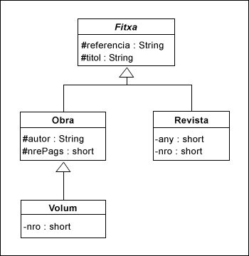

El significat dels atributs que puguin induir a confusió són:

nrePags: nombre de pàgines de l’obra
nro: número de revista o número de volum

Aquestes classes han de contenir, com a mínim, els mètodes següents:
Constructors adequats, que han de permetre crear objectes de les classes corresponents.

Mètodes per obtenir els valors dels atributs (get)

Mètodes per modificar els valors dels atributs (set)

El mètode visualitzar(), que ha de mostrar la informació de l’objecte actiu per la consola.

El mètode toString(), que ha de mostrar la referència de l’objecte actiu per la consola.

La sobreescriptura del mètodes equals( ) heretat de la classe Object. Cal considerar que dues fitxes són iguals si tenen la mateixa referència.

Les classes han de residir en un paquet anomenat biblioteca. Desenvolupeu una altra classe, anomenada ProvaFitxes, que contingui un mètode main() que comprovi la gestió correcta de les classes Fitxa i derivades implementades. La presència d’aquesta classe no prohibeix que cada classe tingui el propi mètode main() per comprovar-ne el funcionament.

practica4A.java

